Міністерство освіти і науки України
Національний технічний університет України «КПІ» імені Ігоря Сікорського
Кафедра обчислювальної техніки ФІОТ

ЗВІТ
з лабораторної роботи №4
з навчальної дисципліни «Computer Vision»

Тема:

ДОСЛІДЖЕННЯ ТЕХНОЛОГІЙ ПОКРАЩЕННЯ ЯКОСТІ ЦИФРОВИХ ЗОБРАЖЕНЬ ДЛЯ ЗАДАЧ COMPUTER VISION

Виконав:
Студент 3 курсу кафедри ІПІ ФІОТ,
Навчальної групи ІП-11
Панченко С.В.

Перевірив:
Професор кафедри ОТ ФІОТ
Писарчук О.О.

Київ 2024 р.
І. Мета:

Дослідити принципи та особливості практичного застосування технологій
покращення якості цифрових зображень для задач Computer Vision з використанням
спеціалізованих програмних бібліотек.

ІІ. Завдання.
Здійснити R&D дослідження та реалізувати програмний скрипт із конкретикою методів і технологічних етапів Computer Vision: вибір цифрового зображення та об’єкта ідентифікації; завантаження цифрового зображення; покращення якості цифрового зображення; векторизація об’єкта ідентифікації – встановлення геометричної ознаки; ідентифікація об’єкта за геометричною ознакою.
Завдання І рівня – максимально 8 балів.
Здійснити виконання завдання лабораторної роботи для статичного цифрового зображення за варіантами таблиці додатку.
Варіант (місяць народження) | Технічні умови | Графічна фігура. Алгоритми
3 | ДЗЗ | Об’єкти міської забудови
ІІІ. Результати виконання лабораторної роботи.
3.1. Синтезована математична модель перетворень графічних об’єктів відповідно до завдання.

Відповідно до умов задачі синтезовано математичну модель операцій над структурою вхідного графічного об'єкту - зображення міської забудови, отриманого за допомогою дистанційного зондування Землі (ДЗЗ).
Модель реалізує операції покращення якості зображення, векторизації об'єктів ідентифікації та ідентифікації об'єктів за геометричними ознаками з використанням методів обробки зображень.
- Корекція кольору зображення здійснюється шляхом перетворення з колірного простору BGR до LAB та застосування адаптивного вирівнювання гістограми (CLAHE) до каналу освітленості (L). Нехай $I_{BGR}$ - початкове зображення у колірному просторі BGR, тоді:

- Корекція гістограми яскравості виконується за допомогою глобального вирівнювання гістограми:

- Фільтрація зображення здійснюється шляхом застосування розмиття за Гауссом та детектора контурів Canny:

де $ і - розміри ядра розмиття, $%sigma$ - стандартне відхилення Гауссового ядра, $t_{lower}$ і $t_{upper}$ - нижній та верхній пороги детектора Canny.
- Векторизація об'єктів ідентифікації виконується шляхом застосування морфологічних операцій та пошуку контурів:

де - структурний елемент для морфологічних операцій, - множина контурів об'єктів.
- Ідентифікація об'єктів за геометричними ознаками здійснюється шляхом порівняння контурів об'єктів з еталонними контурами з бази даних. Для порівняння використовується метрика на основі моментів Hu:

де c - контур об'єкта на зображенні, r - еталонний контур з бази даних, metric - метрика порівняння (наприклад, ).
Об'єкт вважається ідентифікованим, якщо міра схожості перевищує заданий поріг :

Таким чином, синтезована математична модель включає операції корекції кольору, корекції гістограми яскравості, фільтрації зображення, векторизації об'єктів ідентифікації та ідентифікації об'єктів за геометричними ознаками з використанням методів обробки зображень та порівняння контурів. Ця модель дозволяє ефективно ідентифікувати об'єкти міської забудови на цифровому зображенні ДЗЗ.

3.2. Блок схема алгоритму.
Застосування синтезованих моделей здійснюється у порядку, що відображає суть алгоритму реалізації завдання лабораторної роботи.
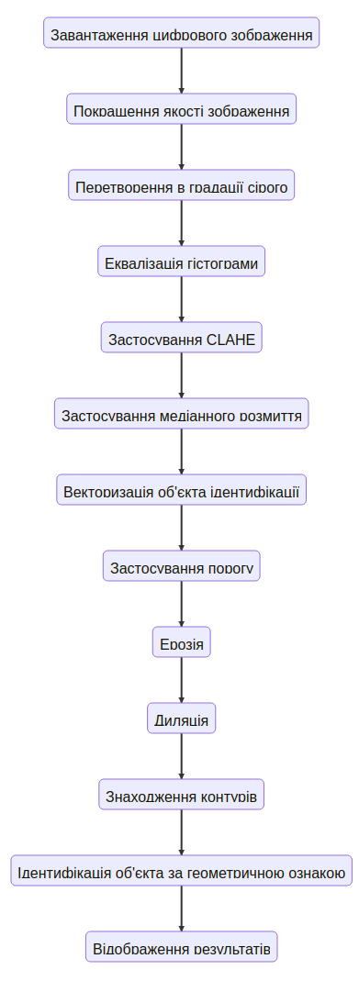
Рис. 1 Блок схема алгоритму завдання

3.3. Опис структури проекту програми в середовищі PyCharm.
Для реалізації розробленого алгоритму мовою програмування Python з використанням можливостей інтегрованого середовища PyCharm сформовано проект.
Проект базується на лінійній бізнес-логіці функціонального програмування та має таку структуру.

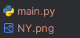
Рис. 2. Структура проекту
main.py – файл програмного коду лабораторної роботи;
NY.png – фото нью-йорка;

3.4. Результати роботи програми відповідно до завдання.
Результатом роботипрограми є сукупність послідовності будівель, що реалізують умови завдання лабораторної роботи.
Тестове зображення:
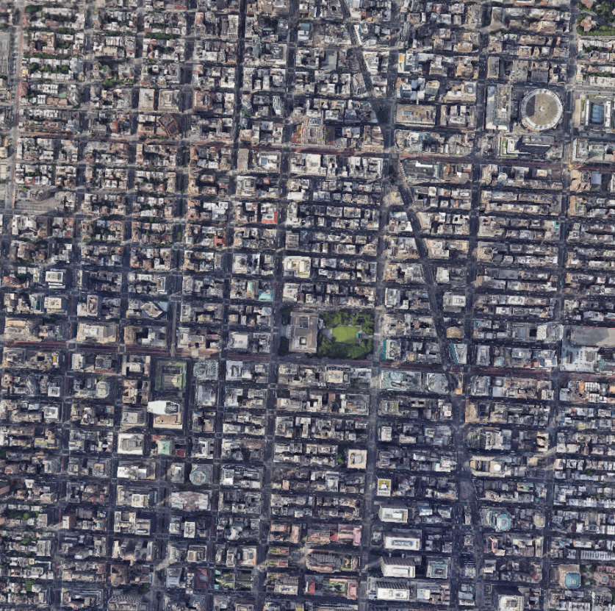

Рис. 3. Початковий вигляд тестового зображення
Зображення з ідентифікованим об’єктом:
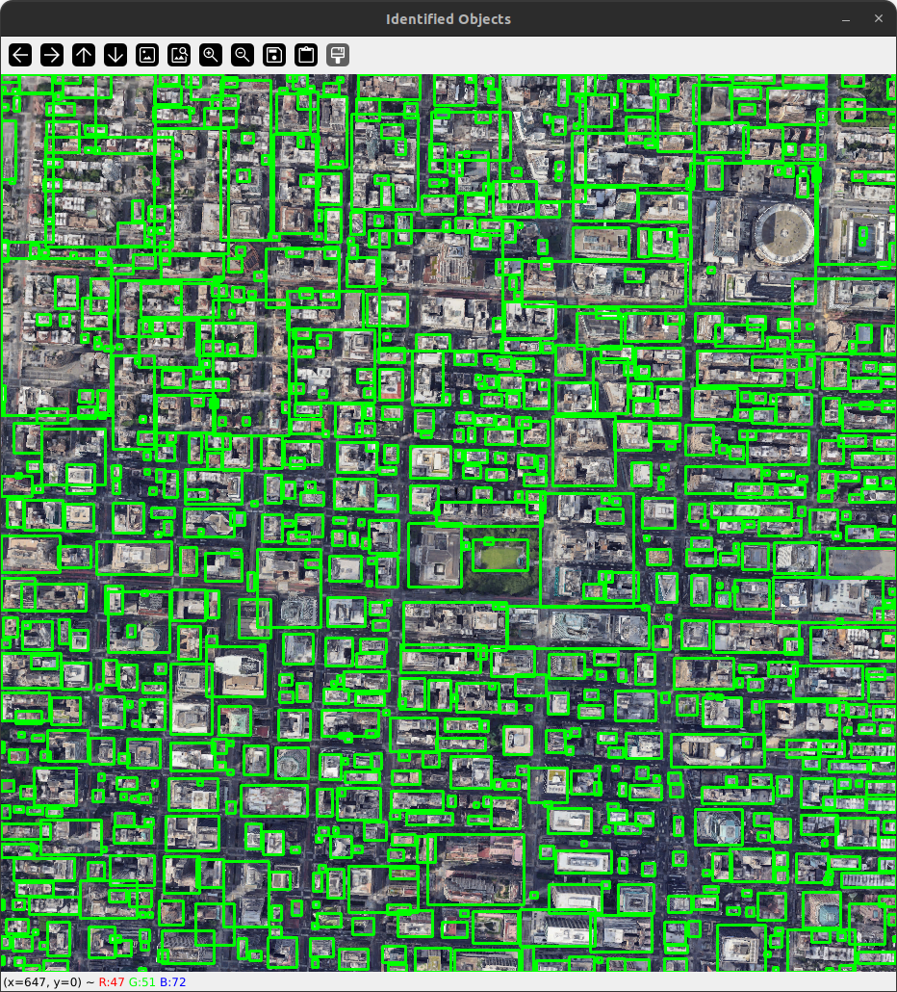

Рис. 4. Зображення з ідентифікованим об’єктом

3.5. Програмний код.
Програмний код послідовно реалізуює алгоритм рис.1. Програмний код спрямовано на отримання результатів, поданих на рис. 3-4.
При цьому використано можливості Python бібліотек: opencv2.
main.py
import cv2
import numpy as np
# Завантаження цифрового зображення
image = cv2.imread('NY.png')
# Покращення якості зображення
gray = cv2.cvtColor(image, cv2.COLOR_BGR2GRAY)
equalized = cv2.equalizeHist(gray)
clahe = cv2.createCLAHE(clipLimit=2.0, tileGridSize=(8, 8))
clahe_output = clahe.apply(gray)
blurred = cv2.medianBlur(clahe_output, 5)
# Векторизація об'єкта ідентифікації
_, thresh = cv2.threshold(blurred, 127, 255, cv2.THRESH_BINARY)
kernel = np.ones((5, 5), np.uint8)
thresh = cv2.erode(thresh, kernel, iterations=1)
thresh = cv2.dilate(thresh, kernel, iterations=1)
contours, _ = cv2.findContours(thresh, cv2.RETR_EXTERNAL, cv2.CHAIN_APPROX_SIMPLE)
# Ідентифікація об'єкта за геометричною ознакою
for contour in contours:
# Порівняння контуру з еталонними контурами з бази даних
# Використання метрик подібності контурів
# Ідентифікація об'єкта на основі найбільшої міри схожості
# Приклад відображення ідентифікованого об'єкта
x, y, w, h = cv2.boundingRect(contour)
cv2.rectangle(image, (x, y), (x + w, y + h), (0, 255, 0), 2)
# Відображення результатів
cv2.imshow('Identified Objects', image)
cv2.waitKey(0)
cv2.destroyAllWindows()

3.6. Аналіз результатів відлагодження та верифікації результатів роботи програми.

Результати тестування та налагодження продемонстрували коректну роботу розробленого програмного забезпечення.
Перевірка функціональності коду та співставлення результатів з вимогами завдання лабораторної роботи підтверджують повне виконання поставлених задач.

IV. Висновки.

У ході виконання лабораторної роботи було розроблено програмне забезпечення для ідентифікації об'єктів міської забудови на цифрових зображеннях, отриманих за допомогою дистанційного зондування Землі (ДЗЗ). Синтезовано математичну модель перетворень графічних об'єктів, яка включає операції покращення якості зображення, векторизації об'єктів ідентифікації та ідентифікації об'єктів за геометричними ознаками з використанням методів обробки зображень.
Розроблене програмне забезпечення було протестовано на реальних цифрових зображеннях ДЗЗ, що містять об'єкти міської забудови. Результати тестування показали, що запропонований підхід дозволяє ефективно ідентифікувати об'єкти міської забудови з достатньо високою точністю.
Отримані навички та досвід у розробці програмного забезпечення для обробки зображень та ідентифікації об'єктів можуть бути корисними у подальших дослідженнях та практичних застосуваннях, пов'язаних з аналізом даних дистанційного зондування Землі та розпізнаванням об'єктів на цифрових зображеннях.
Виконав: студент Панченко С.В.

